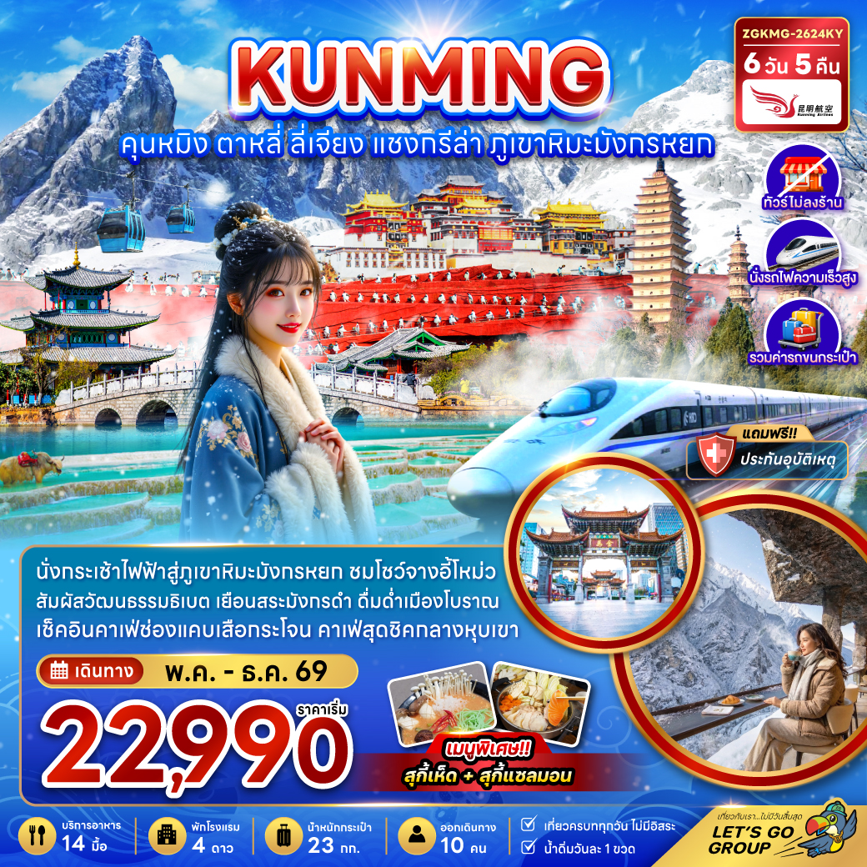

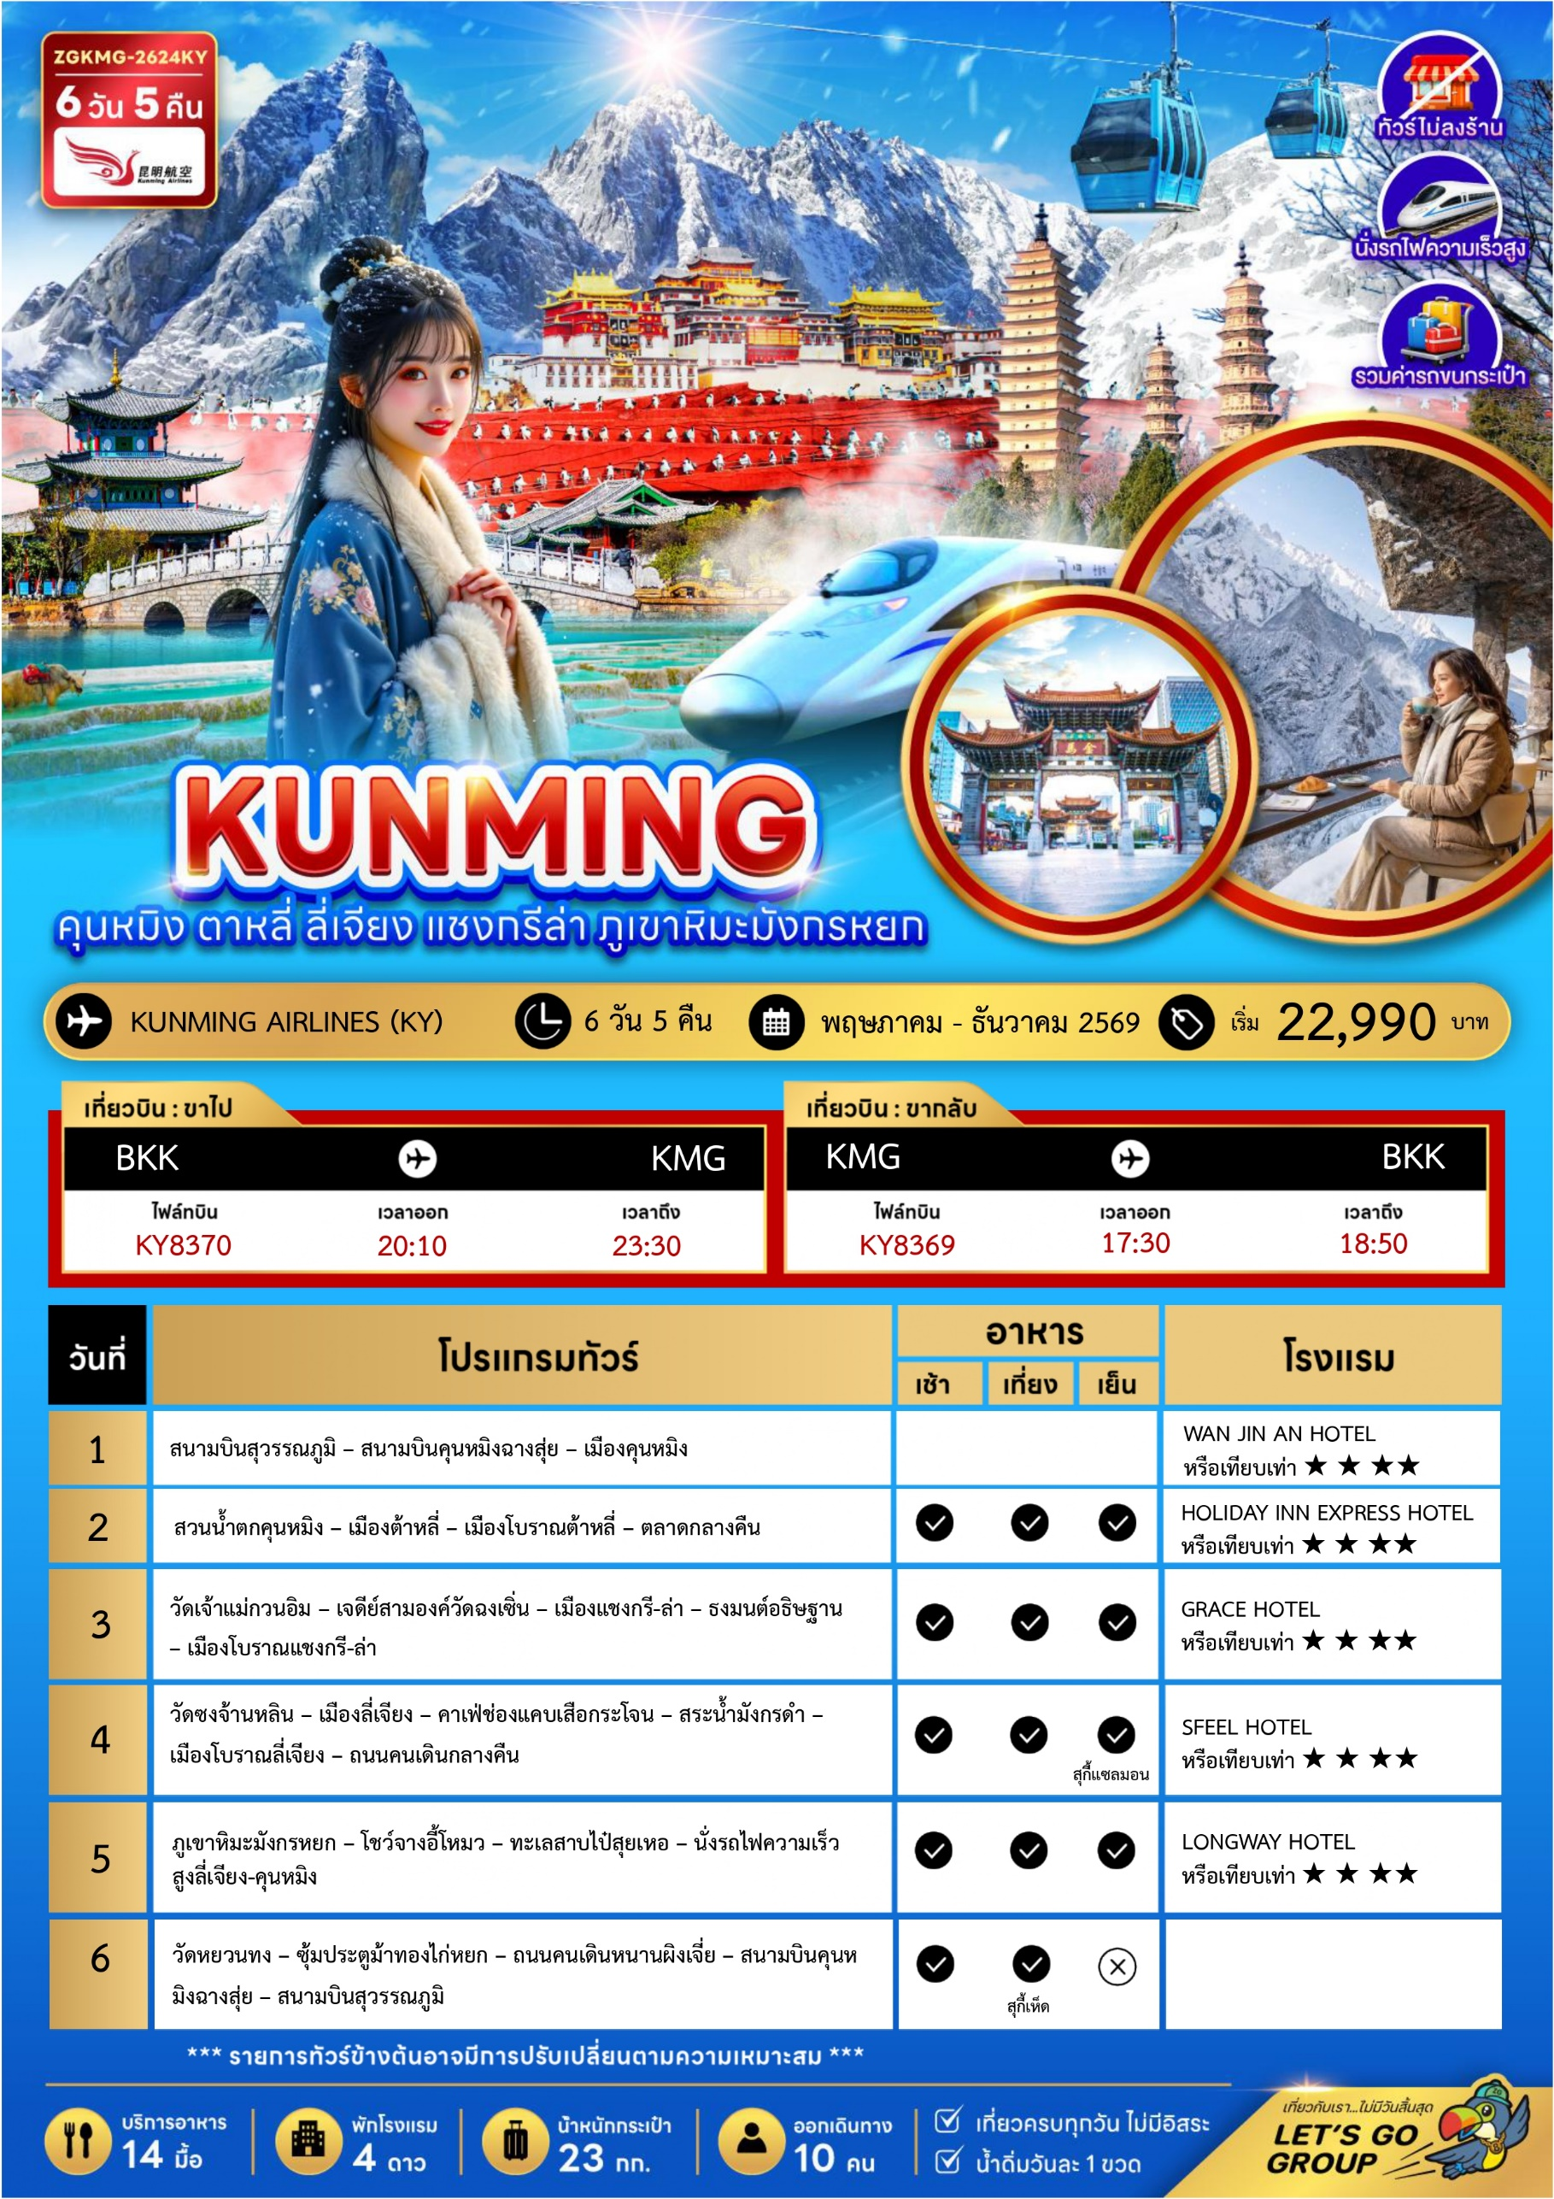
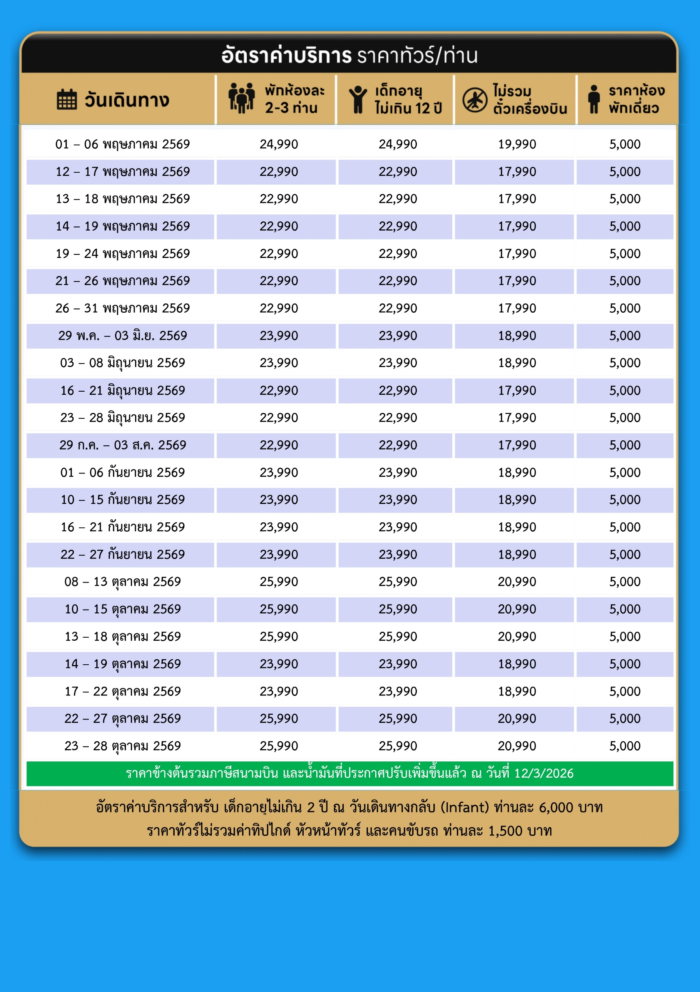

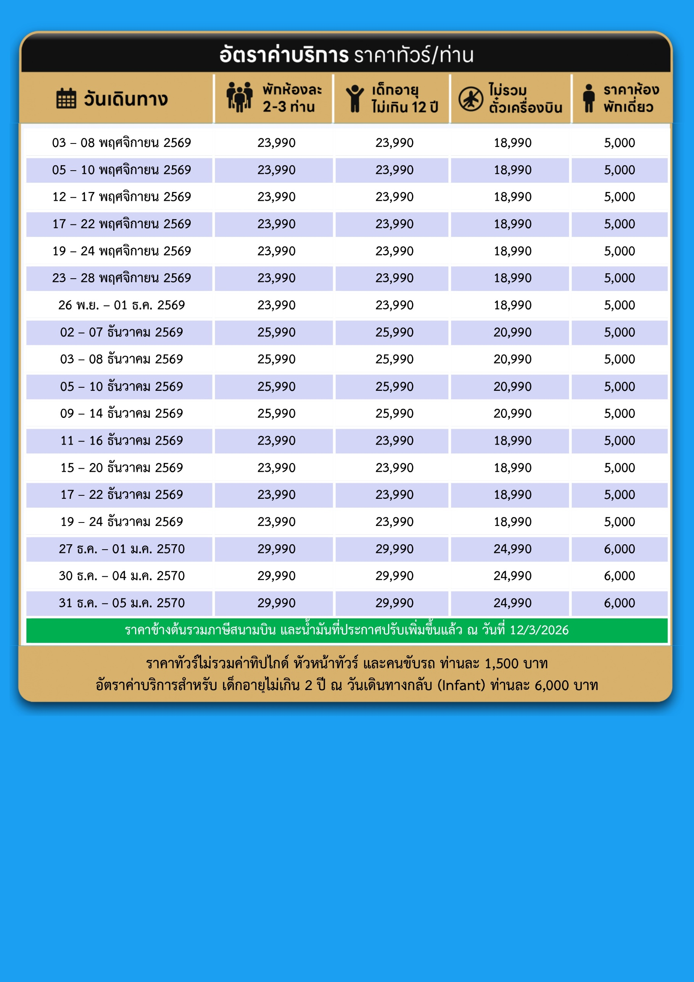
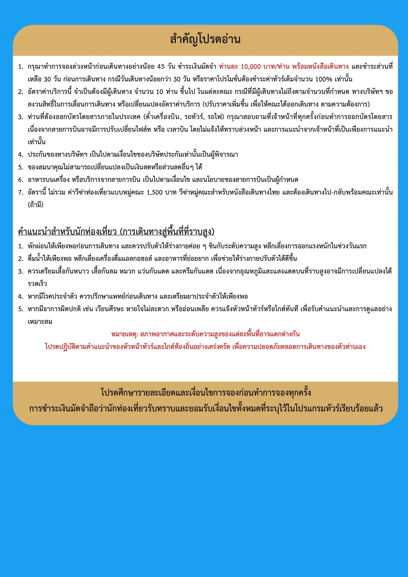
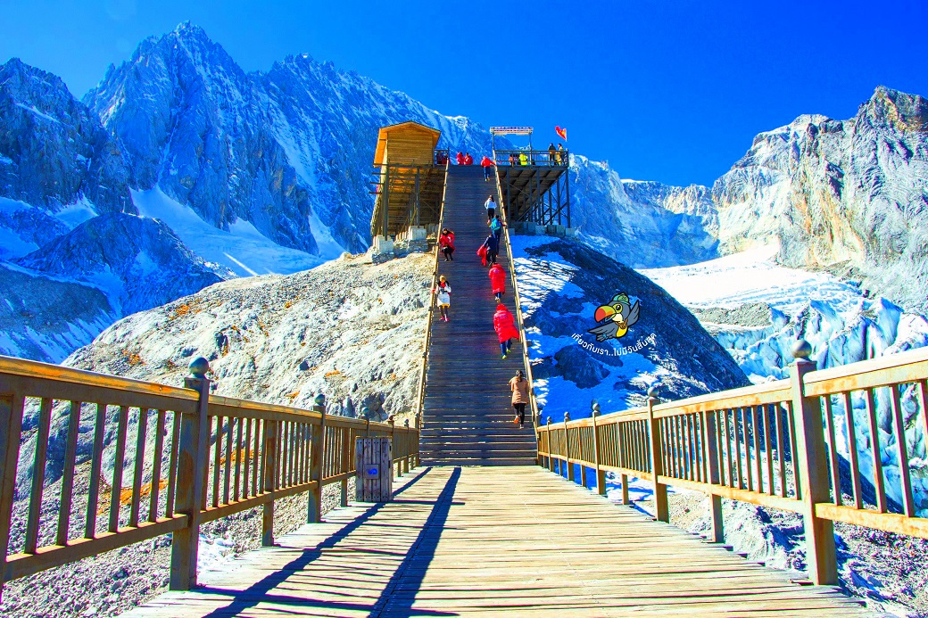
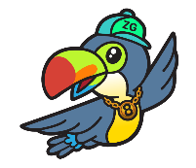
Day1 สนามบินสุวรรณภูมิ – สนามบินคุนหมิงฉางสุ่ย – เมืองคุนหมิง

17.00 พร้อมกันที่ สนามบินสุวรรณภูมิ อาคารผู้โดยสารขาออก เคาน์เตอร์สายการบิน KUNMING AIRLINES โดยมีเจ้าหน้าที่ เลทส์โกกรุ๊ป ให้การต้อนรับ และ อำนวยความสะดวกในการเช็คอินให้แก่ท่าน
20.10 นำท่านเดินทางสู่ สนามบินคุนหมิงฉางสุ่ย ประเทศจีน เที่ยวบินที่ KY8370
23.30 เดินทางถึง สนามบินคุนหมิงฉางสุ่ย ประเทศจีน หลังจากนั้นนำผ่านด่านตรวจคนเข้าเมือง รับกระเป๋าสัมภาระ หลังจากนั้นออกเดินทางท่องเที่ยวตามรายการ (เวลาที่ประเทศจีนเร็วกว่าประเทศไทย 1 ชั่วโมง)
นำท่านเดินทงสู่ เมืองคุนหมิง เมืองหลวงของมณฑลยูนนาน ได้รับสมญาว่า “เมืองแห่งฤดูใบไม้ผลิ” เพราะอากาศเย็นสบายตลอดปี อุณหภูมิเฉลี่ยอยู่ที่ 15–20 องศาเซลเซียส ไม่ร้อนจัดในฤดูร้อน และไม่หนาวจัดในฤดูหนาว
ที่พัก WAN JIN AN HOTEL ระดับ 4 ดาวหรือเทียบเท่า

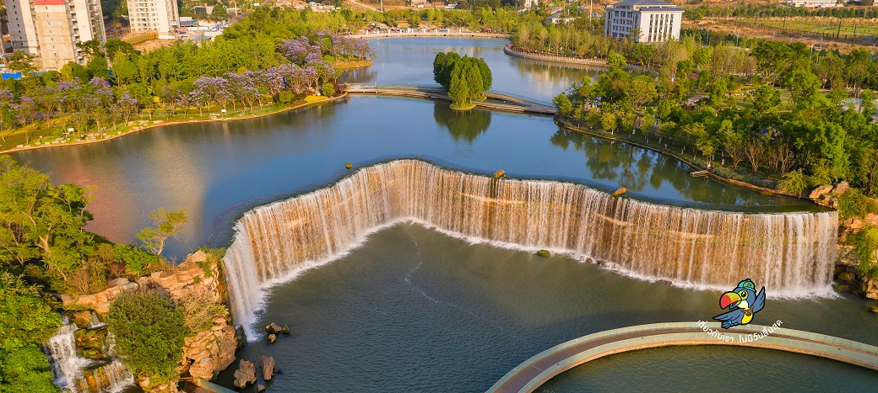
Day2 สวนน้ำตกคุนหมิง – เมืองต้าหลี่ – เมืองโบราณต้าหลี่ – ตลาดกลางคืน

เช้า บริการอาหาร ณ ห้องอาหารของโรงแรม
นำท่านชม สวนน้ำตกคุนหมิง แลนด์มาร์กธรรมชาติใจกลางเมืองที่โดดเด่นด้วยน้ำตกขนาดใหญ่ตระการตา รายล้อมด้วยสวนสวยและพื้นที่พักผ่อน เหมาะสำหรับเดินเล่น ถ่ายภาพ และสัมผัสบรรยากาศสดชื่นของเมืองคุนหมิงอย่างใกล้ชิด
นำท่านเดินทางสู่ เมืองต้าหลี่ ดินแดนเก่าแก่ที่มีประวัติศาสตร์ยาวนานกว่า 2,000 ปี ตั้งอยู่ระหว่างทะเลสาบเอ๋อไห่และเทือกเขาชังช้าน พร้อมวิวสวยงามของภูเขาหิมะมังกรหยก เมืองนี้โด่งดังในฐานะแหล่งผลิตหินอ่อนชั้นดีและธรรมชาติที่งดงาม
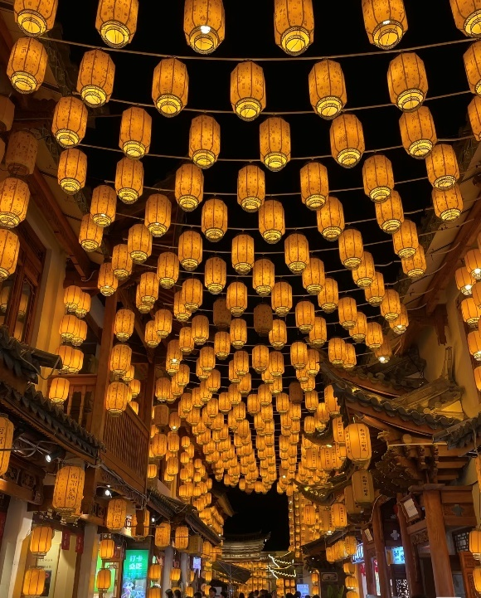
เที่ยง บริการอาหาร ณ ภัตตาคาร
หลังจากนั้นนำท่านเดินทางชม เมืองโบราณต้าหลี่ เมืองเก่าริมทะเลสาบเอ๋อร์ไห่ ที่อบอวลด้วยเสน่ห์วัฒนธรรมไป๋ บ้านเรือนสีขาวหลังคาดำสไตล์จีนโบราณ ถนนหินโบราณเรียงรายด้วยร้านค้าเล็กๆ และกลิ่นอายประวัติศาสตร์กว่า 1,000 ปี เหมือนพาเวลาหยุดนิ่งกลางขุนเขาและธรรมชาติ อิสระเดินเล่นที่ ตลาดกลางคืน แหล่งรวมสีสันยามค่ำคืนที่คึกคักที่สุดของต้าหลี่ เลือกชิมอาหารพื้นเมืองยูนนาน เลือกซื้อของฝาก งานหัตถกรรม และสินค้าพื้นเมืองท่ามกลางบรรยากาศเมืองโบราณที่ยังคงกลิ่นอายวัฒนธรรมชาวไป๋อย่างมีเสน่ห์
ค่ำ บริการอาหาร ณ ภัตตาคาร
ที่พัก HOLIDAY INN EXPRESS HOTEL ระดับ 4 ดาวหรือเทียบเท่า

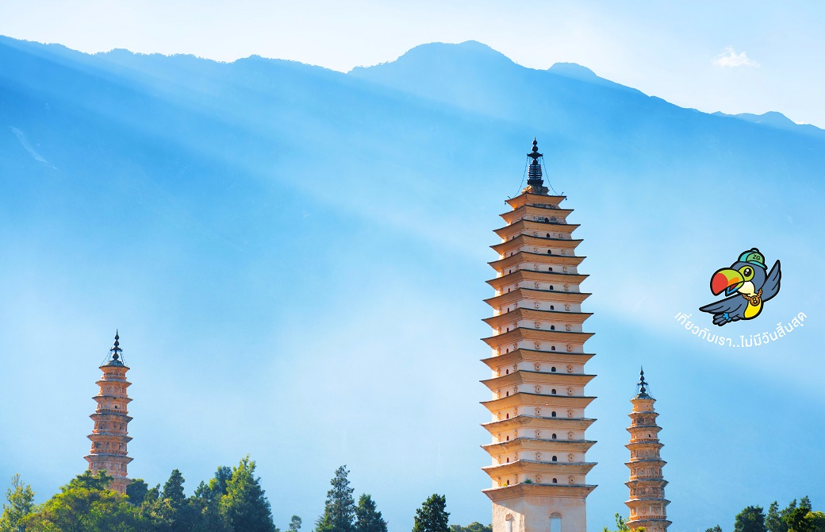
Day3 วัดเจ้าแม่กวนอิม – เจดีย์สามองค์วัดฉงเซิ่น – เมืองแชงกรี-ล่า – ธงมนต์อธิษฐาน
– เมืองโบราณแชงกรี-ล่า

เช้า บริการอาหาร ณ ห้องอาหารของโรงแรม
นำท่านสู่ วัดเจ้าแม่กวนอิม วัดเก่าแก่แห่งต้าหลี่ สร้างขึ้นจากตำนานเจ้าแม่กวนอิมแปลงกายช่วยเมืองพ้นภัย ศรัทธาและศิลปะถูกร้อยเรียงไว้อย่างงดงาม ระหว่างทางผ่านชม เจดีย์สามองค์วัดฉงเซิ่น สัญลักษณ์เมืองต้าหลี่ที่รอดพ้นแผ่นดินไหวครั้งใหญ่ได้อย่างปาฏิหาริย์ สะท้อนความศักดิ์สิทธิ์ที่ชาวเมืองเลื่อมใส
เที่ยง บริการอาหาร ณ ภัตตาคาร
นำท่านเดินทางสู่ เมืองแชงกรี-ล่า หรือ เมืองจงเตี้ยน ซึ่งอยู่ทางทิศตะวันออกเฉียงเหนือของมณฑลยูนนานซึ่งมีพรมแดนติดกับอาณาเขตหนาซีของเมืองลี่เจียงและอาณาจักรหยี ของเมืองหนิงหลางซึ่งอยู่ห่างจากนครคุนหมิงถึง 700 กม. และอุดมไปด้วยธรรมชาติที่งดงามของป่าไม้, ทุ่งหญ้า, ภูเขา, ทะเลสาบและสัตว์นานาชนิด ด้วยภูมิประเทศรวมกับทัศนีย์ภาพที่งดงาม สถานที่แห่งนี้จึงได้ชื่อว่า “ดินแดนแห่งความฝัน”

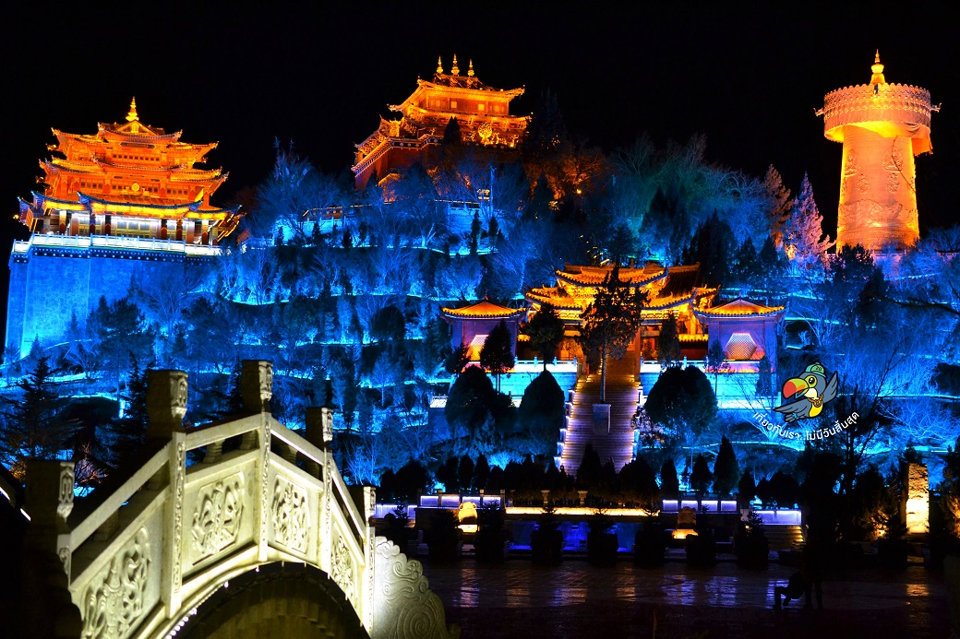

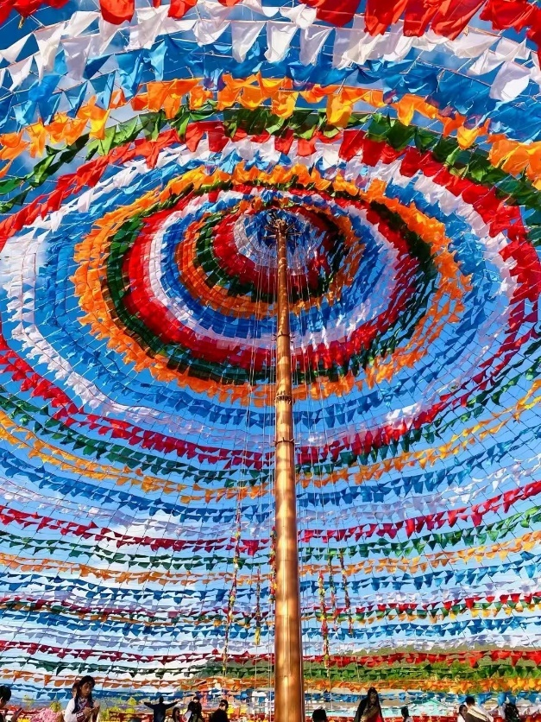
จากนั้นนำท่านชม ธงมนต์อธิษฐาน สัญลักษณ์แห่งคำภาวนาและพลังบวกของชาวทิเบต เชื่อว่าธงจะพาความสุขและความเจริญมาสู่ผู้พบเห็น จากนั้นให้อิสระท่านได้เดินเที่ยวในเขต เมืองโบราณแชงกรี-ล่า เพลิดเพลินช้อปปิ้งถนนคนเดินลัดเลาะเข้าซอยเล็กซอยน้อยชมบ้านเรือนก่อสร้างแบบโบราณ เลือกซื้อของที่ระลึกแบบทิเบต เช่น หมวกคาวบอย แส้หางจามรี เครื่องประดับดินเผา เครื่องเงิน และหินสีฟ้า เหลือง แดงแบบทิเบต
ค่ำ บริการอาหาร ณ ภัตตาคาร
ที่พัก GRACE HOTEL ระดับ 4 ดาวหรือเทียบเท่า

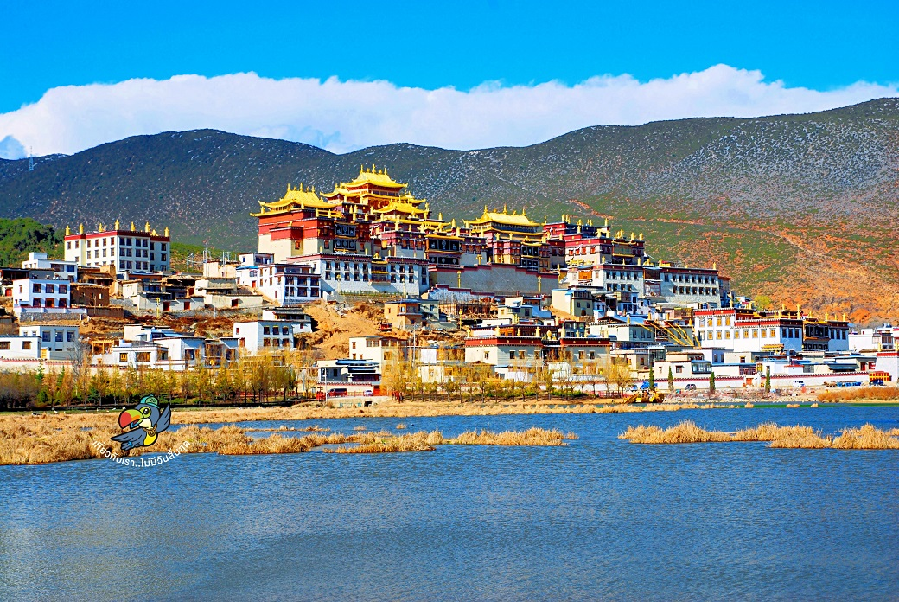
Day4 วัดซงจ้านหลิน – เมืองลี่เจียง – คาเฟ่ช่องแคบเสือกระโจน – สระน้ำมังกรดำ – เมืองโบราณลี่เจียง
– ถนนคนเดินกลางคืน

เช้า บริการอาหาร ณ ห้องอาหารของโรงแรม
นำท่านเดินางสู่ วัดซงจ้านหลิน วัดลามะอายุกว่า 300 ปี ศูนย์รวมจิตใจของชาวพุทธบนที่ราบสูงทิเบต มีพระลามะกว่า 700 รูป และสถาปัตยกรรมคล้ายพระราชวังโปตาลา
หมายเหตุ: ภายในบริเวณวัดมีบริการรถแบตเตอรี่ให้บริการ โดยมีค่าใช้จ่ายประมาณ 50 หยวนต่อท่าน ทั้งนี้เป็นบริการเสริมเพื่ออำนวยความสะดวกแก่นักท่องเที่ยว โดยขึ้นอยู่กับความสมัครใจ หากไม่ใช้บริการ ท่านสามารถเดินเท้าขึ้นสู่บริเวณตัววัดได้ตามปกติ
หลังจากนั้นนำท่านเดินทางสู่ เมืองลี่เจียง เมืองโบราณกลางหุบเขาเหนือเมืองต้าลี่ ที่มีอายุกว่า 800 ปี และเป็นถิ่นฐานของชนเผ่านาซีที่หญิงเป็นใหญ่
เที่ยง บริการอาหาร ณ ภัตตาคาร

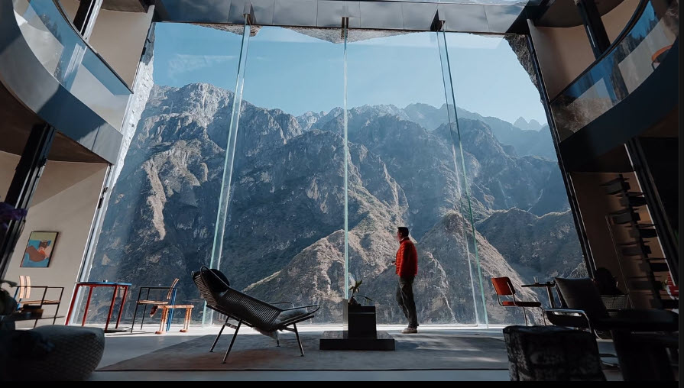

นำท่านแวะ คาเฟ่ช่องแคบเสือกระโจน LA VILLA DE LEE MOYE CAFE คาเฟ่วิวหลักล้านบริเวณช่องแคบเสือกระโจน โดดเด่นด้วยมุมถ่ายภาพที่มองเห็นผาหินสูงตระหง่านและสายน้ำเชี่ยวกรากของหุบเขา ให้ท่านได้ดื่มด่ำบรรยากาศธรรมชาติอันยิ่งใหญ่ พร้อมจิบเครื่องดื่มท่ามกลางวิวตระการตาที่หาชมได้ยาก (เพื่อเป็นการสนับสนุนร้านควรซื้อเครื่องดื่มเพื่อเข้าชมสถานที่ ราคาทัวร์ไม่รวมค่าเครื่องดื่ม ราคาเริ่มต้นประมาณ 50 หยวนต่อแก้ว กรณีร้านปิด หรือไม่พร้อมให้บริการ ไม่ว่าเหตุสุดใดบริษัทฯขอสงวนสิทธิ์เปลี่ยนแปลงโปรแกรมโดยไม่แจ้งล่วงหน้า)
ชมความงามของ สระน้ำมังกรดำ น้ำใสสีมรกตตัดกับฉากหลังภูเขา พร้อมสถาปัตยกรรมจีน-ทิเบตสุดคลาสสิก จากนั้นเที่ยว เมืองเก่าลี่เจียง เมืองโบราณที่ได้รับการอนุรักษ์อย่างดี บ้านเรือนย้อนยุคกลายเป็นร้านค้าให้เลือกช้อปของพื้นเมือง เพลินกับบรรยากาศราวกับย้อนสู่ยุคจีนโบราณ

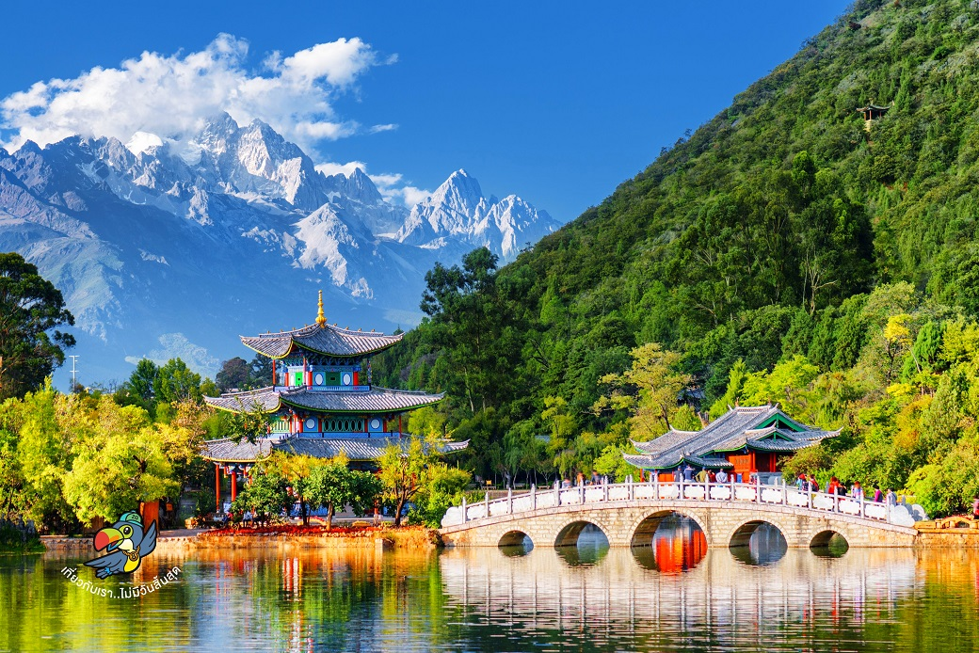

นำท่านเที่ยวชม เมืองโบราณลี่เจียง เมืองมรดกโลกที่เต็มไปด้วยเสน่ห์แห่งประวัติศาสตร์ โดดเด่นด้วยสถาปัตยกรรมไม้แบบชาวน่าซี ลำธารสายเล็กที่ไหลผ่านทั่วเมือง และบรรยากาศโรแมนติกท่ามกลางขุนเขา
อิสระเดินเล่นที่ ถนนคนเดินกลางคืน สัมผัสสีสันยามค่ำคืน เลือกชิมอาหารท้องถิ่น ช้อปปิ้งของฝาก งานหัตถกรรม และดื่มด่ำแสงไฟที่สะท้อนผืนน้ำ สร้างบรรยากาศสุดประทับใจในค่ำคืนแห่งลี่เจียง
ค่ำ บริการอาหาร ณ ภัตตาคาร พิเศษ ... เมนูสุกี้แซลมอน
ที่พัก SFEEL HOTEL ระดับ 4 ดาวหรือเทียบเท่า

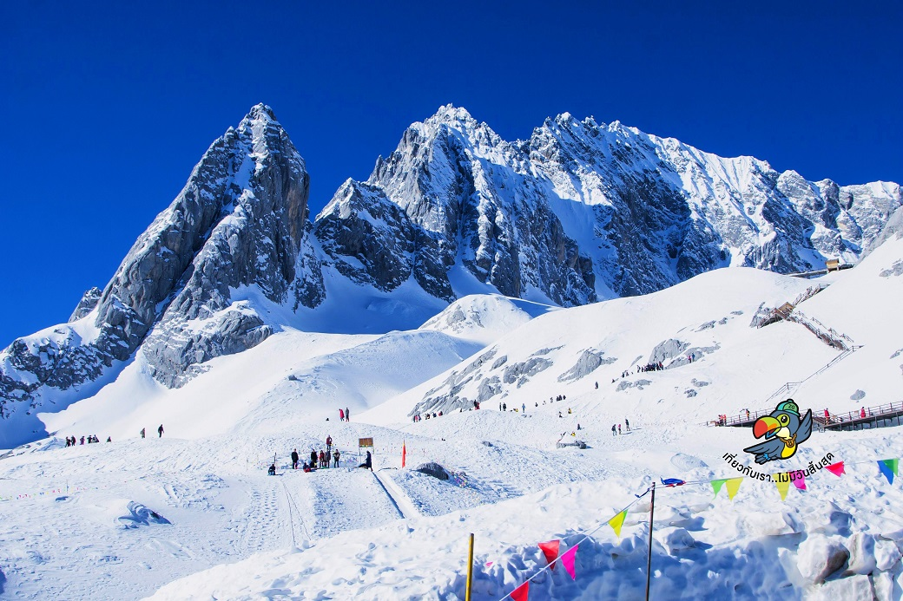
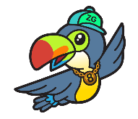
Day5 ภูเขาหิมะมังกรหยก – โชว์จางอี้โหมว – ทะเลสาบไป๋สุยเหอ – นั่งรถไฟความเร็วสูงลี่เจียง-คุนหมิง

เช้า บริการอาหาร ณ ห้องอาหารของโรงแรม
นำท่านขึ้นกระเช้าสู่ ภูเขาหิมะมังกรหยก สัมผัสอากาศหนาวเย็นและวิวหิมะขาวโพลนตัดกับท้องฟ้าเหนือระดับน้ำทะเลกว่า 4,500 เมตร ชมทิวเขารูปทรงคล้ายมังกรขาวเลื้อยกลางฟ้า
ชมการแสดงกลางแจ้งสุดอลังการ โชว์จางอี้โหมว บนเวทีธรรมชาติที่ระดับความสูงกว่า 3,000 เมตร ถ่ายทอดเรื่องราวชนเผ่าท้องถิ่นด้วยนักแสดงกว่า 600 ชีวิต พร้อมฉากหลังภูเขาหิมะสุดยิ่งใหญ่
จากนั้นชม ทะเลสาบไป๋สุยเหอ สีฟ้าใสเทอร์ควอยซ์ ซึ่งเกิดจากน้ำแข็งบนยอดเขาหิมะละลายลงมา (รวมค่ารถแบตเตอรี่)
เที่ยง บริการอาหาร ณ ภัตตาคาร หรือ BOX SET
หากกระเช้าปิดให้บริการ จะเปลี่ยนเป็น ทุ่งหญ้าหยุนซันผิง หรือรายการอื่นแทน

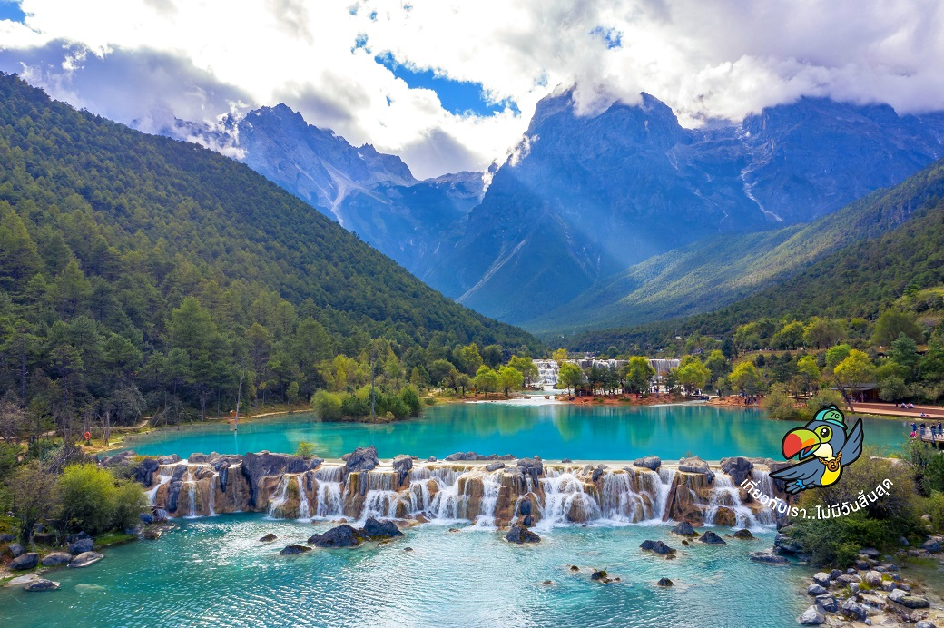

หลังจากนั้นนำท่าน นั่งรถไฟความเร็วสูงลี่เจียง-คุนหมิง ใช้เวลาเดินทางประมาณ 4 ขั่วโมงกว่า หมายเหตุ: รอบรถไฟ และเวลาเดินรถอาจมีการเปลี่ยนเปลงในแต่ละขบวนอาจใช้เวลาเดินรถมากกว่า 2 ชั่วโมง และหากในวันเดินทางจริงตั๋วรถไฟเต็มขอสงวนสิทธิ์ในการคืนค่ารถไฟ และ/หรือ เปลี่ยนแปลงสถานีเพื่อเกิดผลกระทบกับรายการทัวร์น้อยที่สุด เนื่องจากตั๋วรถไฟไม่สามารถจองล่วงหน้าได้ และอาหารอาจมีการปรับเป็นอาหารกล่องบนรถไฟ (รวมค่ารถขนกระเป๋าแล้ว)
ค่ำ บริการอาหาร ณ ภัตตาคาร
ที่พัก LONGWAY HOTEL ระดับ 4 ดาวหรือเทียบเท่า
Day6 วัดหยวนทง – ซุ้มประตูม้าทองไก่หยก – ถนนคนเดินหนานผิงเจี่ย – สนามบินคุนหมิงฉางสุ่ย
– สนามบินสุวรรณภูมิ

เช้า บริการอาหาร ณ ห้องอาหารของโรงแรม
นำท่านเดินทางสู่ วัดหยวนทง วัดเก่าแก่คู่เมืองคุนหมิงที่มีอายุกว่า 1,200 ปี สร้างขึ้นในสมัยราชวงศ์ถัง โดดเด่นด้วยสถาปัตยกรรมผสมผสานแบบจีน–ทิเบต ภายในประดิษฐานพระพุทธรูปสำคัญและรายล้อมด้วยบรรยากาศร่มรื่น เงียบสงบ จุดเด่นของวัดคืออาคารหลักที่ตั้งอยู่ต่ำกว่าระดับทางเข้า สะท้อนความงดงามตามหลักฮวงจุ้ยโบราณ เหมาะสำหรับสักการะขอพรและชมศิลปกรรมอันทรงคุณค่าทางประวัติศาสตร์ของมณฑลยูนนาน
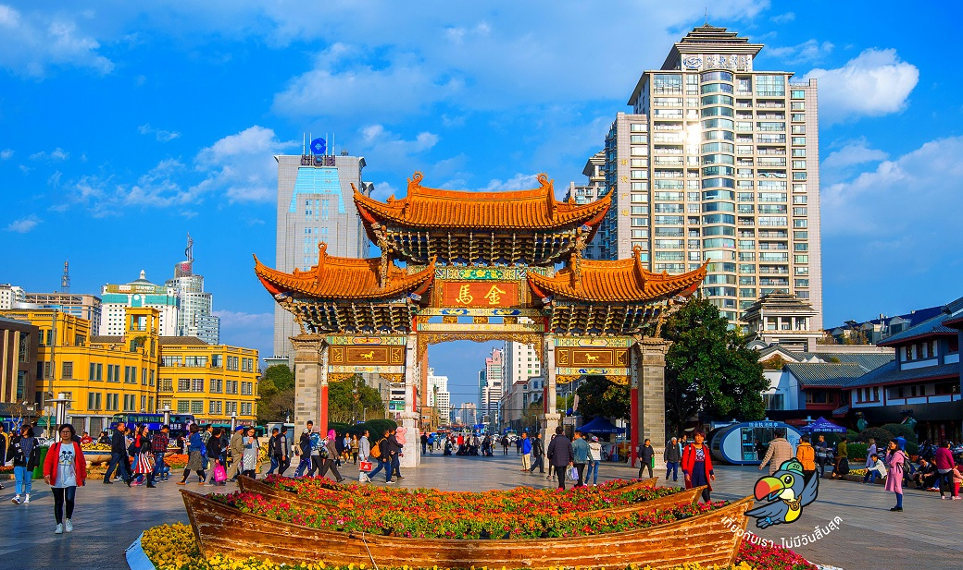

เที่ยง บริการอาหาร ณ ภัตตาคาร พิเศษ ... เมนูสุกี้เห็ด
นำท่านชม ซุ้มประตูม้าทองไก่หยก สัญลักษณ์สำคัญของเมืองคุนหมิง สร้างขึ้นตั้งแต่สมัยราชวงศ์หมิง เป็นจุดถ่ายรูปยอดนิยมที่เต็มไปด้วยชีวิตชีวา รายล้อมด้วยร้านค้า คาเฟ่ และแสงสีของเมืองในยามค่ำคืน เหมาะแก่การเดินเล่นสัมผัสบรรยากาศแบบท้องถิ่นแท้ๆ
จากนั้นอิสระท่าน ถนนคนเดินหนานผิงเจี่ย ย่านช้อปปิ้งสุดคึกคักใจกลางเมืองคุนหมิง เต็มไปด้วยร้านแบรนด์ดังและของกินพื้นเมืองมากมาย ไฮไลต์ที่ห้ามพลาดคือร้าน Pop Mart ของสะสมสุดฮิตที่ถูกใจสายคอลเลกชันและคนรักของเล่นดีไซน์เก๋
ได้เวลาอันสมควรนำท่านเดินทางสู่ สนามบินคุนหมิงฉางสุ่ย เพื่อเดินทางกลับประเทศไทย
17.30 นำท่านเดินทางสู่ สนามบินสุวรรณภูมิ ประเทศไทย เที่ยวบินที่ KY8369
18.50 เดินทางถึง สนามบินสุวรรณภูมิ ประเทศไทย โดยสวัสดิภาพ ... พร้อมความประทับใจ







